LES FONCTIONS DE REFERENCE

Fonctions affines et fonctions linéaires

Définitions

Une fonction affine f est définie sur ℝ par, où a et b sont deux nombres réels.
Lorsque = 0, la fonction f définie par est une fonction linéaire.

Exemples :
La fonction f définie sur ℝ par est une fonction affine.
La fonction g définie sur ℝ par est une fonction linéaire.

Exercices conseillés Exercices conseillés En devoir
Ex 1 à 4 (page 8)  p92 n°12 |  |  | p104 n°9 à 12  p105 n°13, 14  p106 n°28, 29 | p106 n°30
ODYSSÉE 2de HATIER Edition 2010 ODYSSÉE 2de HATIER Edition 2014

Variations

Propriété :
Soit une fonction affine définie sur ℝ par .
Si , alors f est croissante sur ℝ.
Si , alors f est décroissante sur ℝ.
Si , alors f est constante sur ℝ.

Démonstration :

Soient m et p deux nombres réels tels que m < p.
On sait que m < p donc p – m > 0.
Le signe de est le même que celui de a.
- Si $a>0$, alors > 0 soit .
Donc f est croissante sur ℝ.
- Si $a=0$, alors = 0 soit .
Donc f est constante sur ℝ.
- Si $a<0$, alors < 0 soit .
Donc f est décroissante sur ℝ.

Représentation graphique

Vidéo https://youtu.be/fq2sXpbdJQg
Vidéo https://youtu.be/q68CLk2CNik
Vidéo https://youtu.be/OnnrfqztpTY

La représentation graphique d’une fonction affine est une droite qui n’est pas parallèle à l’axe des ordonnées.
Dans le cas d’une fonction linéaire, il s’agit d’une droite passant par l’origine du repère.
Dans le cas d’une fonction constante, il s’agit d’une droite parallèle à l’axe des abscisses.

Exemple
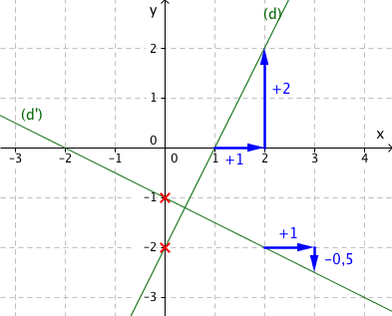
2 est le coefficient directeur
(si on « avance en abscisse » de 1, on « monte en ordonnée » de 2)

-2 est l’ordonnée à l’origine
(il se lit sur l’axe des ordonnées)

Pour (d) : Le coefficient directeur est 2
L’ordonnée à l’origine est -2
La fonction f représentée par la droite (d) est définie par f(x) = 2x - 2

Pour (d’) : Le coefficient directeur est -0,5
L’ordonnée à l’origine est -1
La fonction g représentée par la droite (d’) est définie par g(x) = -0,5x - 1

Pour la fonction f définie sur ℝ par :
a est coefficient directeur et b est l’ordonnée à l’origine de la droite représentative.

Exercices conseillés Exercices conseillés En devoir
Ex 5 à 6 (page 8)  p91 n°1, 2, 4, 7  p92 n°16, 15  Ex 9 à 12 (page 9) |  |  | -p90 n°1  p104 n°12  p105 n°15, 17, 18, 19, 20, 22*  p116 n°132*  -p106 n°36 à 39  -p106 n°41  p107 n°42  p113 n°108* | -p105 n°16, 21  -p106 n°40
ODYSSÉE 2de HATIER Edition 2010 ODYSSÉE 2de HATIER Edition 2014

Propriété :
Si A(x_{A} ; y_{A}) et B(x_{B} ; y_{B}) sont deux points distincts de la droite (d) représentant la fonction f définie sur ℝ par alors :
.

Démonstration :

y_{B} – y_{A} = f(x_{B}) – f(x_{A}) = (ax_{B} + b) – (ax_{A} + b) = a(x_{B} – x_{A})
Comme la droite (d) n’est pas verticale, x_{A} ≠ x_{B}, et on a : .

Méthode : Déterminer l’expression d’une fonction affine

Vidéo https://youtu.be/0jX7iPWCWI4

Déterminer par calcul une expression de la fonction f telle que f (-2) = 4 et f (3) = 1.

La représentation graphique correspondant à la fonction affine f passe donc par les points A(-2 ; 4) et B(3 ; 1).
Comme A est un point de la droite, on a : f (-2) = 4
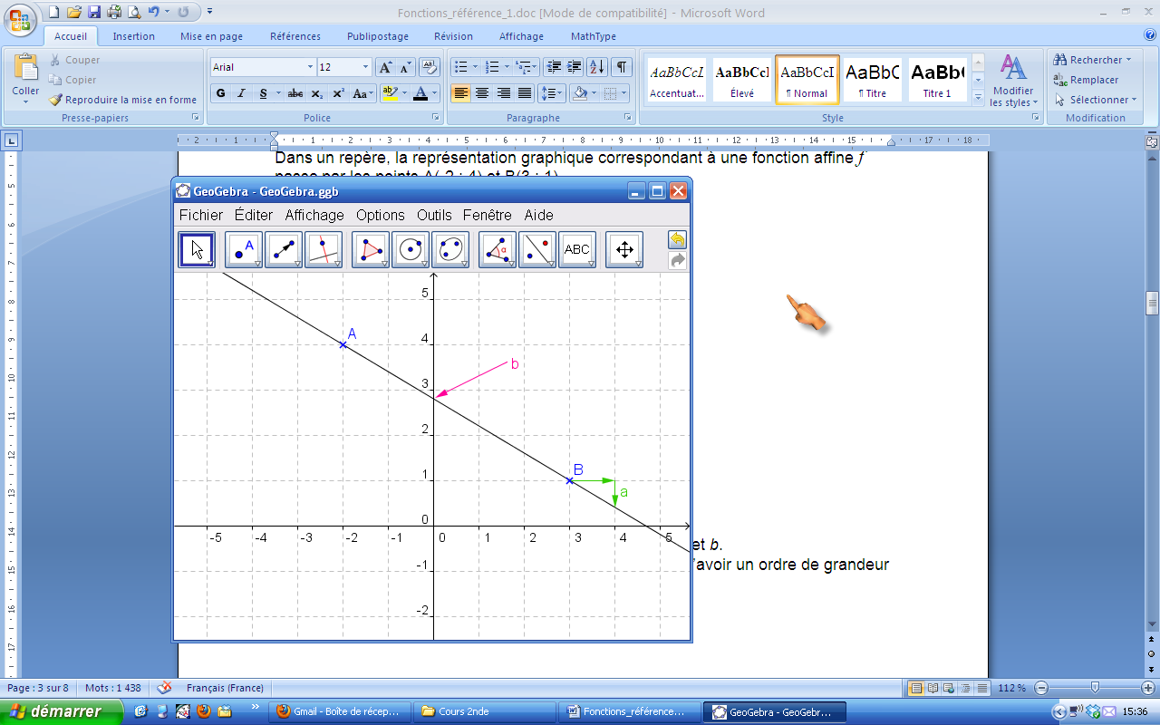
De plus : , donc on a :
donc .
D’où :

Remarque :
Le graphique permet de
lire des valeurs approchées
de a et b.
Cette méthode graphique
n’est pas précise mais
permet d’avoir un ordre de
grandeur des valeurs
cherchées.

Exercices conseillés En devoir Exercices conseillés En devoir
p91 n°3, 5  Ex 8 (page 9) | Ex 7 (page 9) |  | p105 n°23 à 27  p112 n°100*, 101* | p106 n°28
ODYSSÉE 2de HATIER Edition 2010 ODYSSÉE 2de HATIER Edition 2014

Méthode : Appliquer un pourcentage

Vidéo https://youtu.be/c2s_Fta0jCo

Le litre d'essence coûte 1,40 €. En janvier, il augmente de 8%. En février, il diminue de 8%.
1) Calculer les prix successifs du litre d'essence.
2) En mars, le prix du litre d'essence est égal à 1,37€. Calculer la variation entre février et mars en pourcentage.

1) Janvier : $1,\text{40}×\left(1+\frac{8}{\text{100}}\right)=1,\text{40}×1,\text{08}=1,\text{512}€≈1,\text{51}€$
Février : $1,\text{512}×\left(1−\frac{8}{\text{100}}\right)=1,\text{512}×0,\text{92}=1,\text{39104}€≈1,\text{39}€$
2) $1,\text{39104}×x=1,\text{37}$
$x=\frac{1,\text{37}}{1,\text{39104}}≈0,\text{985}$
Le prix du litre d'essence a diminué d'environ 1,5%.

Exercices conseillés En devoir Exercices conseillés En devoir
Ex 13 à 17 (page 10)  p93 n°21, 26*  p94 n°27* | p93 n°23 |  | p104 n°1 à 8  p113 n°111* | p113 n°112
ODYSSÉE 2de HATIER Edition 2010 ODYSSÉE 2de HATIER Edition 2014

Fonction carré

Vidéo https://youtu.be/B3mM6LYdsF8

Définition

La fonction carré f est définie sur ℝ par.

Variations

Propriété :
La fonction carré f est décroissante sur l’intervalle et croissante sur l’intervalle .

Démonstration :

- Soient et deux nombres réels quelconques positifs tels que .
Or , et donc ce qui prouve que $f$ est croissante sur l’intervalle $[0 ; +∞[$.
- La décroissance sur l’intervalle est prouvée de manière analogue en choisissant et deux nombres réels quelconques négatifs tels que .
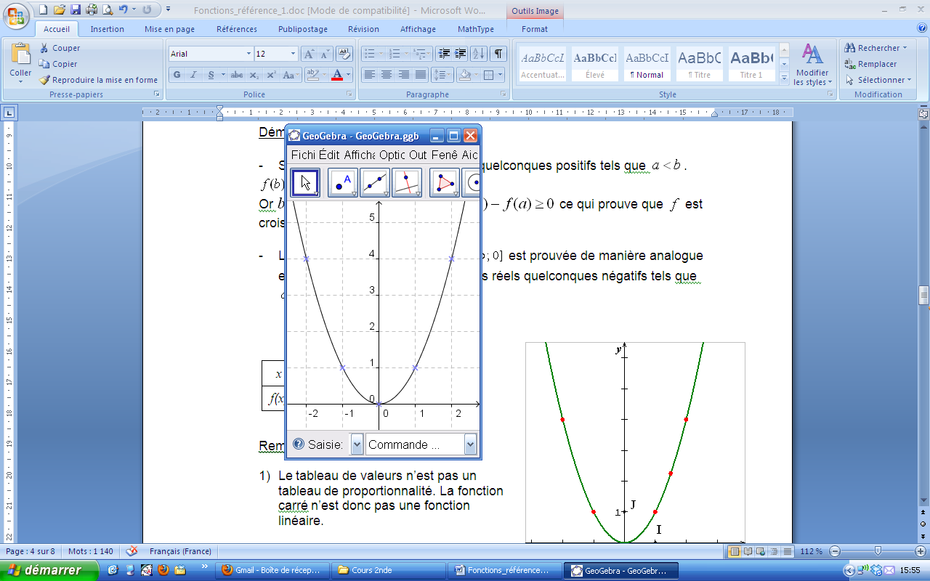

- Représentation graphique

x | -2 | -1 | 0 | 1 | 2
f(x) | 4 | 1 | 0 | 1 | 4

Remarques :

- Le tableau de valeurs n’est pas un tableau de proportionnalité. La fonction carrée n’est donc pas une fonction linéaire.

- Dans un repère (O, I, J), la courbe de la fonction carré est appelée une parabole de sommet O.

- Dans un repère orthogonal, la courbe de la fonction carré est symétrique par rapport à l’axe des ordonnées.

Exercices conseillés En devoir Exercices conseillés En devoir
Ex 18 à 24 (page 10 et 11)  p94 n°28  p99 n°73* | p100 n°77 |  | -p107 n°45 à 52  p107 n°54, 55  -p108 n°56, 57  -p100 TP3  -p328 et 329 AP | -p107 n°53  p108 n°68  -p108 n°58
ODYSSÉE 2de HATIER Edition 2010 ODYSSÉE 2de HATIER Edition 2014

Fonction inverse

Vidéo https://youtu.be/Vl2rlbFF22Y

Définition

La fonction inverse est définie sur ℝ \ par .

Remarques :

- ℝ \ $\left\{0\right\}$ désigne l’ensemble des nombres réels sauf 0, c'est-à-dire
]-∞ ;0[ U ]0 ;+∞[. On peut aussi noter cet ensemble ℝ*.

- La fonction inverse n’est pas définie en 0.

Variations

Propriété :
La fonction inverse est décroissante sur l’intervalle et décroissante sur l’intervalle.

Remarque :

La variation d’une fonction ne peut s’étudier que sur un intervalle.
On ne peut donc pas évoquer de décroissance sur ]-∞ ; 0[ U ]0 ; +∞[ qui n’est pas un intervalle mais conclure de manière séparée que la fonction inverse est décroissante sur l’intervalle $]−∞ ; 0[$ et décroissante sur l’intervalle$]0 ; +∞[$.

Démonstration :

- Soient a et b deux nombres réels strictement positifs avec a < b. .
Or a > 0, b > 0 et a – b < 0. Donc .
$f$ est ainsi décroissante sur l’intervalle$]0 ; +∞[$.

- La décroissance sur l’intervalle est prouvée de manière analogue.

- Représentation graphique

x | -2 | -1 | 0,25 | 1 | 2 | 3
f(x) | -0,5 | -1 | 4 | 1 | 0,5

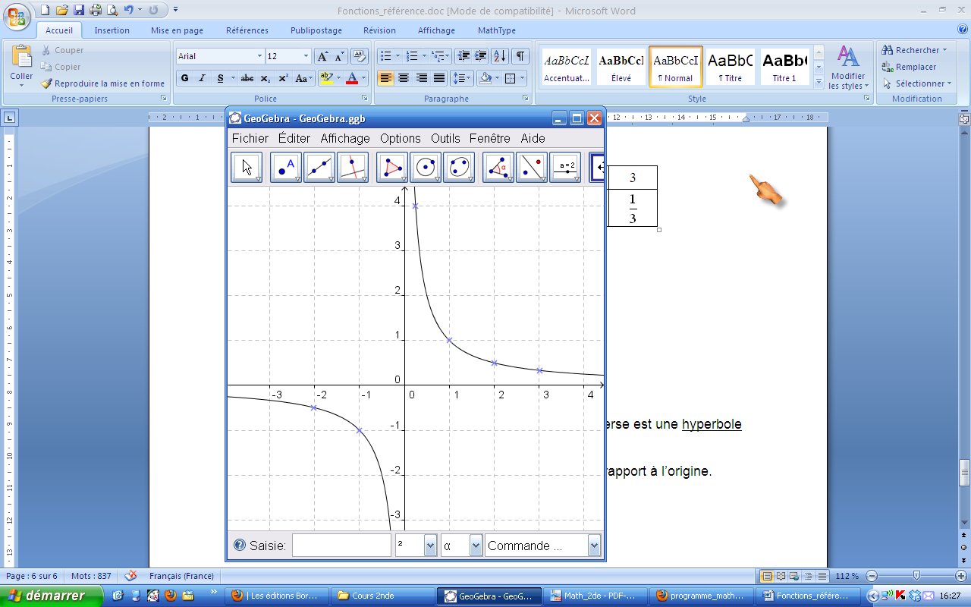

Remarques :

- Dans un repère (O, I, J), la courbe de la fonction inverse est une hyperbole de centre O.

- La courbe de la fonction inverse est symétrique par rapport à l’origine.

Exercices conseillés En devoir Exercices conseillés En devoir
Ex 25 à 29 (page 11)  p96 n°58* | Ex 30 (page 12) |  | -p108 n°70 à 74  p109 n°75, 77  p114 n°122*  -p109 n°80 à 82, 84 | -p109 n°76  - p109 n°88
ODYSSÉE 2de HATIER Edition 2010 ODYSSÉE 2de HATIER Edition 2014


Hors du cadre de la classe, aucune reproduction, même partielle, autres que celles prévues à l'article L 122-5 du code de la propriété intellectuelle, ne peut être faite de ce site sans l'autorisation expresse de l'auteur.
www.maths-et-tiques.fr/index.php/mentions-legales

Soit un rectangle de côtés de longueurs x et 2.
1) a) Ecrire en fonction de x, l’expression d’une fonction donnant le périmètre de ce rectangle.
b) Cette fonction est-elle affine ?
2) a) Écrire en fonction de x, l’expression d’une fonction donnant l’aire de ce rectangle.
b) Cette fonction est-elle affine ?

Soit un carré de côté de longueur x.
Laquelle des expressions de l'aire ou du périmètre du carré en fonction de x est une fonction affine ?

On considère la fonction affine f définie sur ℝ par f(x) = 2x – 1
- Compléter le tableau de valeurs suivant :
x | 0 | 2 | 4
f(x)
- a) Quelle est la nature de la représentation graphique de la fonction f ?
- À l'aide du tableau, donner les coordonnées de 3 points appartenant à la représentation graphique de f.
- En déduire le tracé de la représentation graphique de f.

On considère la fonction affine g définie par g(x) = -x +3
- Compléter le tableau de valeurs suivant :
x | 0 | 2
g(x)
2) Tracer la représentation graphique de g.

On considère la fonction affine f définie par f(x) = 2x + 1
- a) Quelle est l'ordonnée à l'origine de la droite représentative de la fonction f ?
b) En déduire les coordonnées d'un point appartenant à cette droite.
c) Placer ce point dans un repère.
- a) Quel est le coefficient directeur de la droite représentative de la fonction f ?
b) En déduire les coordonnées d'un deuxième point appartenant à la droite.
- Tracer la droite représentative de la fonction f.

On considère la fonction affine g définie par g(x) = –x – 1
- Donner l'ordonnée à l'origine et le coefficient directeur de la droite représentative de la fonction f.
- Représenter graphiquement la fonction g.

Dans un repère, la représentation graphique d’une fonction affine f passe par les points A(–1 ; 4) et B(0 ; 2).
- Placer les points A et B dans un repère orthonormé.
- Déterminer par le calcul les valeurs des réels a et b telles que pour tout x réel,
f (x) = ax + b.
- Vérifier graphiquement les résultats obtenus.

Dans un repère on donne deux points A(−3 ; 5) et B(2 ; −15). Déterminer l’expression de la fonction affine dont la courbe représentative est la droite (AB).

Dans un repère, tracer la représentation graphique de la fonction f donnée par

Soit f la fonction définie sur ℝ par :
Tracer la représentation graphique de f.

Soit f la fonction définie sur ℝ par :
Tracer la représentation graphique de f.

Dans un repère, tracer la représentation graphique de la fonction g donnée par

La ville de Bordeaux compte 240000 habitants. Quel sera ce nombre s’il augmente de 3% ?

Le prix d’un téléphone portable est 99€. Quel est le prix payé par un acheteur qui a obtenu une réduction de 10% ?

Un marchand de cycle propose à un client une réduction de 15% sur un VTT affiché à 249€. Quel sera le prix payé par un client qui dispose d’une carte de fidélité qui lui accorde en plus une réduction de 5% ?

Déterminer dans chacun des cas le coefficient multiplicateur qui passe d’un prix initial à un prix final. En déduire la variation exprimée en pourcentage.

Prix initial en € | Prix final en €
80 | 56
24 | 30
45 | 22,50
19 | 38

En combien de temps le nombre de bactéries dans un produit aura-t-il doublé s’il augmente de 3% par jour ?

Calculer le carré des nombres suivants :
3 ; 5 ; -2 ; -7 ; 10 ; -11

a) Retrouver des nombres dont le carré est égal à :
16 ; 1 ; 36 ; 64 ; 81
b) Existe-t-il un nombre dont le carré est égal à -25 ? Expliquer.

Parmi les expressions suivantes, reconnaître celles de fonctions carré ?

Prouver que les fonctions suivantes sont des fonctions carré ?

On considère la fonction f définie par f(x) = x².
- Compléter le tableau de valeurs suivant :
x | -3 | -2 | -1 | 0 | 1 | 2 | 3
f(x) | 9
- a) Pourquoi le point de coordonnées (-3 ; 9) appartient-il à la courbe représentative de f ?
- Dans un repère, placer les points de la courbe représentative de f correspondant aux valeurs du tableau et en déduire le tracé de la courbe.

On considère la fonction f définie par f(x) = x².
- Compléter le tableau de valeurs suivant :
x | 0 | 0,2 | 0,4 | 0,6 | 0,8 | 1 | 1,2
f(x)
- Dans un repère, placer les points de la courbe représentative de f correspondant aux valeurs du tableau et en déduire le tracé de la courbe sur l'intervalle [0 ; 1,2].

On considère la fonction f définie par f(x) = 0,5x².
Compléter le tableau de valeurs puis tracer la représentation graphique de f.
x | -4 | -3 | -2 | -1 | 0 | 1 | 2 | 3 | 4
f(x)

1) Calculer l'inverse des nombres suivants : 2 ; 5 ; 1 ; -2 ; 10 ;

Retrouver les nombres dont l'inverse est égal à : ; ; 3 ; 0,2 ;

Parmi les expressions suivantes, reconnaître celles de fonctions inverse ?

Prouver que les fonctions suivantes sont des fonctions inverse ?

On considère la fonction f définie par f(x) = .
- Compléter le tableau de valeurs suivant :
x | 0,1 | 0,2 | 0,5 | 1 | 2 | 4 | 5
f(x) | 10
- a) Pourquoi le point de coordonnées (0,1 ; 10) appartient-il à la courbe représentative de f ?
- Dans un repère, placer les points de la courbe représentative de f correspondant aux valeurs du tableau et en déduire le tracé de la courbe sur l'intervalle [0,1 ; 5].

On considère la fonction f définie par f(x) = .
1) Compléter le tableau de valeurs puis tracer la représentation graphique de f sur l'intervalle [0,1 ; 5].
x | 0,1 | 0,2 | 0,4 | 0,5 | 0,8 | 1 | 2 | 4 | 5
f(x)
2) a) Que peut-on dire des symétries de la courbe représentative de f ?
b) En déduire le tracé de la représentation graphique de f sur l'intervalle [-5 ; -0,1].
Hors du cadre de la classe, aucune reproduction, même partielle, autres que celles prévues à l'article L 122-5 du code de la propriété intellectuelle, ne peut être faite de ce site sans l'autorisation expresse de l'auteur.
www.maths-et-tiques.fr/index.php/mentions-legales

